【今日講台】
立定心意，尋求耶和華
程祖光弟兄（台中聚會處）
經文：歷代志下十一14-17
前言：

- 羅波安繼位

- 神堅立猶大國

- 神管教猶大國

結語：

102/10/31
姊妹會見證分享（一）
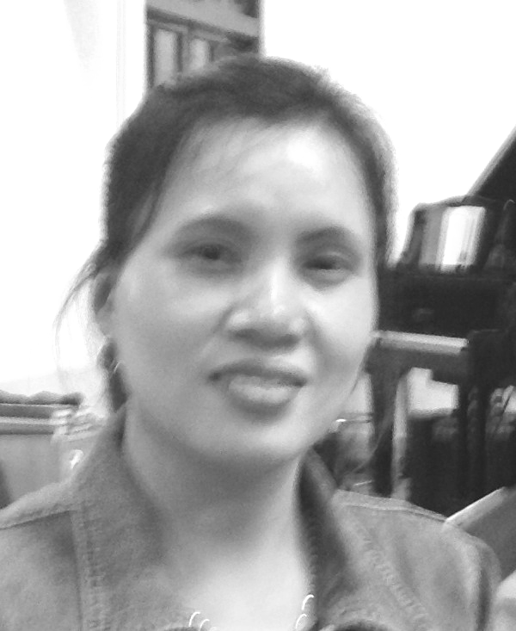
伍氏桃姊妹：阿桃姊妹出生成長於越南，民國93年來台灣照顧張福台弟兄的父母，主日陪伴張阿媽一起來聚會都覺得特別平安，當時並不明白真理，但很羨慕弟兄姊妹的互動；特別是看見每對夫妻都在耶穌的愛中很幸福，姊妹很希望自己的婚姻也能有這樣的愛。阿媽過世之後轉介照顧龔蔡菊珍姊妹，因著阿桃姊妹的渴慕，姊妹們開始陪伴阿桃認識基要真理，並為她禱告，使她感受到神的恩典也明白了十字架的救贖，99年阿桃姊妹受洗成為神的兒女。以下是她的見證分享…
今年十一月底我必須回越南省親，心中一直猶豫不決……回去後是否還要回台照顧龔媽媽。一方面對龔媽媽很不捨，可是又想回越南陪伴家人而難以決定；為了這件事我多日失眠，我抱怨上帝為何讓我因失眠而身心靈痛苦，但是也開始禱告尋求神指引我明確的方向。感謝主，祂讓我想起當初決定照顧龔媽媽時，是藉著一位不認識的國外朋友打電話來說「妳憐憫龔媽媽，請留下來照顧她」，今天龔媽媽依舊需要我照顧，所以我決定越南省親一個月後回台繼續照顧龔媽媽，之後我變得好輕鬆，也能安然入睡了。
這個決定的確讓我越南的家人失望了，九年來聚少離多的生活，常常讓我陷入孤單、無助、軟弱中，但信主後發現，一路走來都是上帝恩典的帶領。
回想剛結婚時，先生以理髮業為生，但生意不好經濟拮据，我常常為了需要生活費要看先生的臉色，生下孩子後開銷更重。在兒子21個月大時，我離開家鄉來台北工作，剛來時非常生疏，但神卻為我安排來照顧張福台弟兄的父母，他們都對我很好，就好像父母一樣並帶我進入教會。而照顧龔媽媽，是神為我安排進入救恩所開的另一條恩典之路，照顧龔媽媽期間我受洗成為神的兒女，並更多的追求認識這位創造我、愛我的上帝；我學習禱告、凡事交託倚靠上帝，也常常在讀神話語的時候得到力量和幫助。這些年上帝在經濟上也賜福我，讓我與家人不再為金錢缺乏苦惱。我的先生目前以開卡車為業，上帝特別恩待，安排了一位基督徒好朋友在他旁邊，我相信救恩必要臨到我家；我的兒子正處於青春期比較好玩，常常會和爸爸衝突，我在遠處無法陪伴他，只能藉著不住禱告交給上帝。上帝也很憐憫我，常常賜我敏銳的靈、聰明與智慧，讓我常在電話中幫助他們父子調解糾紛，使他們減少衝突而更和睦了！我知道這一切都是主賜給我的恩典，不論我在順境或逆境都要懷著感恩的心讚美主，並要定睛仰望主，因我的盼望都是從神而來！
註︰阿桃姊妹見證後獻了一首詩歌「這世界非我家」，並請弟兄姊妹為以下兩件事代禱。
一、回越南這一個月期間，與家人有美好互動，求主賜智慧知道如何跟兒子溝通。
二、求主預備合宜的臨時看護照顧龔媽媽。
12月15日【年終感恩聚會】
~~獻上感恩的祭~~
「神啊，我向你所許的願在我身上；我要將感謝祭獻給你。」詩篇56:12
教會是屬神子民的聚集，應當常常述說神的作為與恩典；不論順境、逆境，健康、疾病，都能經歷神的同在與能力；【年終感恩見證聚會】歡迎見證報名，請向教會辦公室登記！每位見證以5~7分鐘為原則！
感恩見證聚會：12月15（主日）
上午9:45~12:30
【2013傳神】福音聖誕禮盒
~~再愛我一次~~
~~福音價100元
購買「福音聖誕禮盒」透過影片、動畫…與人分享福音的好處。
愛我Ⅰ 震撼你我的生命教育影片
~~ 再愛我一次 Love me again
中/英語發音、字幕 片長28分鐘
˙ 由愛滋病患與家屬現身說法，讓人了解「世紀黑死病」如何摧毀青年世代…揭穿「安全性關係」的迷思，回歸一夫一妻，尊重自己與他人的身體價值。
愛我Ⅱ 讓信心成長的動畫影片
~~ 為愛而跑-李英銳的故事
中/英語發音、字幕 片長30分鐘
˙ 一位奧運冠軍選手的生命故事…如何將一生交給主掌管，先為愛主而跑，後在中國為主贏得靈魂。
愛我Ⅲ 2014精美手感月曆筆記本
˙ 每個月以不同經節陪伴你度過人生的高峰低谷，寫下新年新計畫。
還有--【傳神的歌】CD+伴唱
~~一切全獻上~~
~~售價 350元
˙ 個人靈修詩歌︰釘痕的手、一切全獻上、得勝利靠主名…好歌讓你聽個夠！
- 請至小桌或教會辦公室購買。
972救妻兒˙凱道1130行動
「台灣宗教守護家庭聯盟」反對修正民法972條、多元成家法案，截至目前已經打破四十萬人連署；預定在11月30日下午2:00~5:00，目標動員廿萬名基督徒、護家愛兒媽媽聯盟及各行各業的人，在凱達格蘭大道聚集發聲，表達修正民法972條，實為倡導「同性戀婚姻」、「性解放」的真相。
未來連署還會持續增加，不僅要反對此法案，也要長久地把正確的家庭價值觀和幸福家庭的作法傳遞出去。
- 網路聯署
https://taiwanfamily.com
- 紙本連署書︰請至小桌簽名
本週各項聚會
今日 09:30 兒童主日學
10:30 中學生團契
11:00 慕道班 呂允仁弟兄
11:00 初信造就班 蔣震彥弟兄
14:10 成人主日學 羅煜寰弟兄
為基督受死的預備
經文︰太26:1~20，可14:1~17，路22:1~16、22:24~30，約12:2~8、13:1~20
週二07:00 晨更聚會 陳維鼎弟兄
歷代志下卅
19:30 英文查經班
週三 19:30 交通禱告會 林強弟兄
哈巴谷書二
週四 15:00 姊妹聚會 靳黛姊妹
週五 15:00 姊妹禱告會
19:30 愛的團契 靈修禱告會
19:30 週五小社青 哥林多前書
週六 18:00 社青團契 腓立比書
18:00 大專團契 交通分享
下週日（11/24）造就聚會 14:30
臺北市基督徒聚會處 第2301期 2013.11.17
教會網站：http://www.taipeiassembly.org
主日上午 主日下午 下週主日上午 下週主日下午
聚會時間： 9時45分 2時30分 9時45分 2時10分
司 會： 林 強弟兄 羅煜寰弟兄
領 詩： 彭書睿弟兄 羅煜寰弟兄 賴大隨弟兄 林 強弟兄
司 琴： 王清清姊妹 羅翠華姊妹 俞齊君姊妹 王清清姊妹
講 員： 程祖光弟兄 羅煜寰弟兄 彭懷冰弟兄 林 強弟兄
本週題目： 立定心志，尋求耶和華 下週主題：
本週經文： 歷代志下十一14-17 下週經文：
上午招待： 張福台弟兄 施兆利姊妹 下週招待： 王雅麗姊妹 王雅美姊妹
黃凱意姊妹 林寶猜姊妹
臺北市中正區100南海路39號。電話（02）23710952傳真（02）23113751

我也要賜給你們一個新心，將新靈放在你們裡面，
又從你們的肉體中除掉石心，賜給你們肉心。
我必將我的靈放在你們裡面，使你們順從我的律例，謹守遵行我的典章。
以西結書卅六26~27

